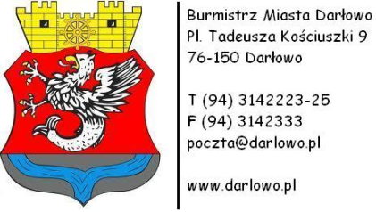
Darłowo, 2023-07-28

ZP.271.24.2023

Dotyczy: postępowania prowadzonego w trybie podstawowym zgodnie z art. 275 pkt 1 ustawy
z dnia 11 września 2019r. (Dz. U. z 2022 r., poz. 1710, z późn. zm.) na: „Zakup, dostawa i montaż kontenera sanitarnego na teren cmentarza przy ul. Chopina w Darłowie”

Adres strony internetowej prowadzonego postępowania: https://platformazakupowa.pl/pn/darlowo

nr ogłoszenia w BZP - 2023/BZP 00314396

ZAWIADOMIENIE O UNIEWAŻNIENIU POSTĘPOWANIA

Burmistrz Miasta Darłowo – na podstawie art. 255 pkt 3 ustawy z dnia 11 września 2019 r. Prawo zamówień publicznych (Dz. U. z 2022 r., poz. 1710 z późn. zm.) – zawiadamia o unieważnieniu
w dniu 28 lipca 2023r. postępowania o udzielenie zamówienia publicznego prowadzonego
w trybie podstawowym na „Zakup, dostawa i montaż kontenera sanitarnego na teren cmentarza przy ul. Chopina w Darłowie”.

UZASADNIENIE PRAWNE

Cena lub koszt najkorzystniejszej oferty lub oferta z najniższą ceną przewyższa kwotę, którą zamawiający zamierza przeznaczyć na sfinansowanie zamówienia.

UZASADNIENIE FAKTYCZNE

W przedmiotowym postępowaniu, w ustalonym terminie tj. do dnia 27 lipca 2023r. do godz. 10:00, wpłynęły trzy oferty, którą złożyli niżej wymienieni Wykonawcy:

Numer oferty | Wykonawca | Cena brutto oferty | Dodatkowy okres gwarancji | Termin wykonania zadania
1 | SMP Sp. z o.o., ul. Grunwaldzka 58,  41-819 Zabrze | 211.560,00 zł | 0 m-cy | 100 dni
2 | Cezary Muszyński Firma Usługowo – Handlowa, ul. Wiejska 5, 87-500 Rypin | 159.900,00 zł | Brak danych | Brak danych
3 | PROF-BUD INVEST Sp. z o.o. Trześń, ul. Strażacka 24, 39-432 Gorzyce | 275.000,00 zł | 12 m-cy | 90 dni

Wykonawcy w swojej ofercie zaproponowali cenę za realizację zamówienia w wysokości
275.000,00 zł, 211.560,00 zł oraz 159.900,00 zł. Zamawiający udostępnił na stronie prowadzonego postępowania – przed otwarciem ofert – informację o kwocie jaką zamierza przeznaczyć na sfinansowanie zamówienia. Zamawiający poinformował potencjalnych Wykonawców, iż na przedmiotowe zadanie przeznaczona została kwota 105.976,80 zł brutto. Zatem cena złożonej oferty znacznie przewyższyła środki, jakie Zamawiający zabezpieczył w budżecie Miasta Darłowo na realizację zadania.

W związku z powyższym postanowiono jak w sentencji.

